1 产品描述
2 相关资料

产品描述
超微型STCC4 二氧化碳传感器——适用于室内空气质量应用
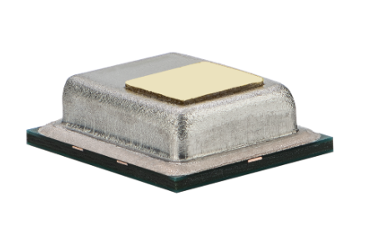
STCC4 是市场上直接测量二氧化碳的最小尺寸传感器之一，解锁了以往受尺寸和成本限制的新应用场景。这款传感器专为无缝集成到紧凑型电子设备而设计，是二氧化碳传感器市场中具有突破性的新产品。

STCC4 采用热传导传感领域的最新技术，经过工厂全面校准，在低电流消耗的情况下为室内空气质量应用提供所需的精度。当 STCC4 与行业领先的温湿度传感器结合使用时，可实现精准的信号补偿和相关室内环境参数的监测。其贴片（SMD）设计和卷带式包装优化了大批量组装流程，适用于广泛的应用场景，包括室内空气质量监测仪、智能恒温器、空调等。

特性：
- 热导技术
- 超小尺寸：4×3×1.2 立方毫米
- 电流消耗：950 微安
- 贴片焊接工艺，卷带式包装
- 数字 I2C 接口
优势：
- 直接测量二氧化碳浓度
- 支持节省空间的紧凑型设计
- 适用于低功耗应用
- 高可靠性
- 设计接入简便
- 传感器通信简单
应用场景：
- 智能音箱
- 智能恒温器
- 空调
- 室内空气质量监测仪

STCC4 二氧化碳传感器评估套件 SEK-STCC4

SEK-STCC4 评估套件在开发板上集成了 STCC4 传感器，可针对各种应用场景实现快速灵活的测试。

套件包含：
1 块 STCC4 开发板
1 根适配电缆
1 套跳线组
*需要 1 个 SEK-SensorBridge（需另行配备）

相关资料
- Product launch package: https://partners.sensirion.com/document/139#/co2/stcc4-1
- STCC4 product page: STCC4 - CO₂ sensor with unmatched form factor for indoor air quality applications
- SEK-STCC4 product page: sensirion.com/products/catalog/SEK-STCC4
- Datasheet: https://sensirion.com/resource/datasheet/STCC4
- REACH and RoHS declaration: https://sensirion.com/resource/certificate/reach_rohs_stcc4
- One-pager smart thermostats: Onepagers - PARTNERS @ Sensirion
- Carbon Dioxide product flyer: https://sensirion.com/resource/flyer-co2
- IAQ brochure: https://sensirion.com/resource/flyer/iaq/brochure
- Pictures (no Login required): https://sensirion.com/resource/certificate/reach_rohs_stcc4
  - STCC4: https://brand.sensirion.com/share/ucWKwf2YkpArRScXeiQJ
  - SEK-STCC4: https://brand.sensirion.com/share/JQGYTLsjCFXcsDHdFgZr

